INICIA LEVANTAMIENTO DE INFORMACIÓN DE LA
ENCUESTA NACIONAL SOBRE DIVERSIDAD SEXUAL Y DE GÉNERO (ENDISEG) 2021

- Desde hoy y hasta el 21 de enero de 2022 se realiza en hogares de la República Mexicana el levantamiento de información.
- La ENDISEG colocará a México como pionero mundial en el levantamiento de encuestas en hogares representativas en la materia
- Es la primera edición de una encuesta para atender la demanda de información que identifique a la población con orientación sexual e Identidad de género no normativa.

La Secretaría de Gobernación, a través del Consejo Nacional para Prevenir la Discriminación (CONAPRED), trabaja de manera conjunta con el Instituto Nacional de Estadística y Geografía (INEGI) para realizar la Encuesta Nacional sobre Diversidad Sexual y de Género (ENDISEG) 2021.
En México es necesario contar con datos que permitan plantear opciones acordes con la realidad y las necesidades de la población con identidad de género (IG) y orientación sexual (OS) no convencional (o no normativa), proporcionando información que sea de calidad y relevancia a las personas y entidades responsables de la toma de decisiones y la ejecución de las políticas públicas.

En este marco, el INEGI realizó por primera vez, en diciembre de 2019, la prueba de la Encuesta Nacional sobre Diversidad Sexual y de Género (ENDISEG), en coordinación con el Consejo Nacional para Prevenir la Discriminación (CONAPRED), con la finalidad de probar en campo un cuestionario mediante entrevista directa a una persona seleccionada del hogar de 15 años y más y determinar el funcionamiento del instrumento, así como tener elementos para evaluar la idoneidad de la captación de los distintos temas.

Los resultados de la prueba de campo fueron presentados por el presidente del INEGI, Julio Santaella, en un acto público con la presencia de la titular de la Secretaría de Gobernación, Olga Sánchez Cordero y el subsecretario de Derechos Humanos, Población y Migración, Alejandro Encinas, en el marco de la celebración del Mes del Orgullo.

SOBRE LA ENDISEG 2021
Para el desarrollo de la ENDISEG, el INEGI ha trabajado en este relevante proyecto con una amplia revisión bibliográfica, el acompañamiento conceptual de instituciones y especialistas, entre ellos el CONAPRED, investigadores y académicos, así como representantes de colectivos y organizaciones de la sociedad civil que han conocido la evolución del proyecto para lograr materializar el levantamiento final.
A finales de julio y principios de agosto de este año, se realizó la capacitación central de las figuras operativas que participarán en el levantamiento de la ENDISEG 2021.
Ahora se informa a la sociedad en general el inicio de su levantamiento, del 23 de agosto de 2021 al 21 de enero de 2022, en las 32 entidades federativas del país.

PRINCIPALES CARACTERÍSTICAS METODOLÓGICAS DE LA ENDISEG 2021
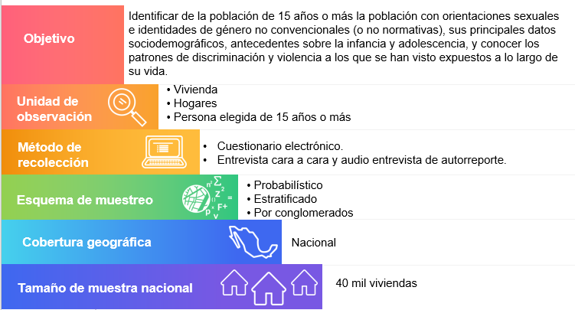
La ENDISEG permitirá ampliar la oferta estadística y atender esta necesidad de información y colocará a México como pionero mundial en el levantamiento de encuestas en hogares representativas en la materia.
-oOo-

Para consultas de medios de comunicación, contactar a: comunicacionsocial@inegi.org.mx

o llamar al teléfono (55) 52-78-10-00, exts. 1134, 1260 y 1241.

Dirección de Atención a Medios/ Dirección General Adjunta de Comunicación.

